Беседа «Правильное питание-залог хорошего здоровья»

- Что на свете дороже всего?
Правильно - здоровье.
Одним из главных условий здоровья является правильное питание. т.к. неправильное питание приводит к болезням. А наша задача научиться заботиться о себе и быть всегда здоровыми. Древним людям принадлежат мудрые слова: «Мы едим для того чтобы жить, а не живем для того, чтобы есть»
Представьте себе, что вы можете сейчас заказать себе обед. Укажите, что вы бы выбрали.

Меню
Название блюд
1. Салат из капусты
2.Салат «Оливье»
3.Борщ
4. Суп куриный с лапшой
5.Котлеты с гарниром
6. Чипсы картофельные
7. Сосиски и сардельки
8.Шашлык
9.Компот из сухофруктов
10.Кисель из смородины
11.Сладкие газированные напитки.
12.Шоколадный батончик
13. Фрукты
Врачи –диетологи всего мира выявили наконец пятёрку вредных для человека продуктов. Запомните эти продукты!
1. Сладкие газированные напитки созданы не для утоления жажды, а для её вызывания. Отличаются гигантским содержанием сахара: в одном стакане его не менее пяти чайных ложек.
2. Картофельные чипсы, особенно приготовленные не из цельной картошки, а из пюре. В сущности, это смесь углеводов и жира, и искусственные вкусовые добавки.
3. Сладкие шоколадные батончики. Большое количество сахара, химические добавки, высочайшая калорийность.
4. Сосиски и сардельки. В их составе сало, нутряной жир, свиная шкурка занимают до 40 % веса, но маскируются под мясо с помощью вкусовых добавок.
5. Жирные сорта мяса, особенно в жареном виде.
Многие врачи-диетологи к этой вредной пятёрке добавляют ещё жевательные конфеты, чупа-чупсы, майонез, кетчуп, лапшу быстрого приготовления, порошковые напитки, пиво. Во всех этих продуктах много химии: заменителей, красителей, растворителей.
Необходимо правильно питаться. Давайте вспомним самое главное:
- На какие три группы делятся продукты питания?
( Белки, жиры, углеводы)
-Что значит рациональное питание?
( правильное, разумное)
-Для чего нужно употреблять сырые овощи и фрукты?
( растительная пища улучает работу всей пищеварительной системы)
-Как соблюдать режим питания?
( есть в определённое время, на ночь не переедать)
-К чему приводит неправильное питание?
( К ожирению, болезням желудка, кишечника, печени)

Вывод беседы:
От того, что и как мы едим, зависит наше здоровье, настроение, самочувствие. Правильное питание - важнейшее условие здорового образа жизни.
1. Эти фрукты полезны во всех отношениях: в них есть кислоты, которые борются с гнилостными бактериями в желудке; в состав их входит вещество (кверцетин), которое препятствует росту раковых клеток; они очень полезны для работы сердечнососудистой системы. Врачи советуют каждый день есть эти фрукты на полдник, чтобы получить все необходимые микроэлементы.
( Яблоки)
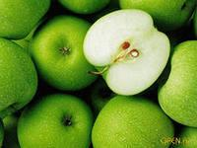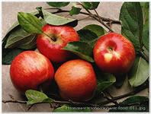
2.Этот овощ – кладезь всех витаминов, минералов и защита от всех болезней. Он улучшает работу печени, щитовидной железы, лечит простуду. В этом продукте много целебных веществ- фитонцидов, которые уничтожают микробы. Лечебные свойства этого овоща не пропадают даже при термической обработке. ( Лук)
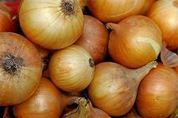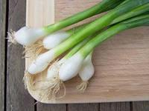

3.Этот овощ тоже силён в борьбе с простудой. Кроме этого он наводит порядок в желудке, убивая вредные микроорганизмы. Он очень полезен в сыром виде, но его резкий запах мешает общению с людьми (Чеснок)

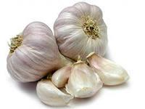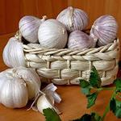
4. Этот продукт - не только природный заменитель сахара, но и готовое лекарство от многих болезней. Им лечат простудные заболевания, болезни кожи, сердца. Красавицы с древних времён применяли этот продукт для ухода за кожей (Мёд)
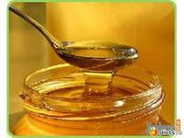
5. Этот оранжевый корнеплод богат витаминами и минералами. Но особенно много в нём витамина А. Очень полезен этот продукт для зрения, также он препятствует развитию рака, особенно рака кожи. Этот корнеплод лучше всего употреблять в сыром виде, потому что после приготовления он теряет много полезных веществ ( Морковь)
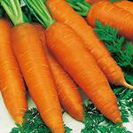
6. В очищенном виде этот продукт похож на мозг человека, поэтому считается, что он «ума, силы и памяти прибавляет». Полезен он также для сердца, для зрения, для обмена веществ. Этот продукт можно есть в сыром виде, можно его использовать в салатах, начинках для теста, в кондитерских изделиях ( Грецкий орех)
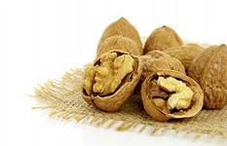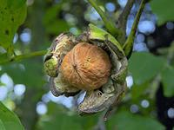
7.Этот продукт моря является источником ценного белка и вполне может заменить мясо. Для японцев это основной продукт питания и делает их чемпионами долголетия. Но кроме белка в этом продукте много фосфора, который «отвечает» за кости и почки. Больше всего этого продукта едят в Ирландии- 92 кг в год. В России- 15 кг (Рыба)

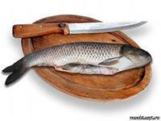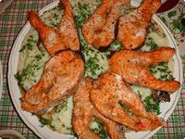

8.Этот белый напиток животного происхождения просто необходим человеку с первого дня рождения. В нём содержится белок, жир, кальций, который укрепляет кости. Из этого напитка с помощью бактерий люди научились делать сотни полезных продуктов ( Молоко)

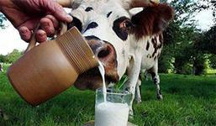
9. Этот сладкий тропический фрукт обладает целебными свойствами: снимает стрессы, восполняет утраченные силы, повышает уровень гемоглобина в крови, обеспечивает мозг кислородом, улучшает работу сердца. Он содержит огромное количество витаминов А, В,С. В нём слишком много калорий (Банан)
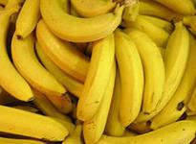
10. Родина этого ароматного напитка - Китай. Именно здесь научились выращивать чудесные листья, которые дают золотистый бодрящий настой. Этот настой называют «лекарством от тьмы болезней». Он снимает усталость, улучшает работу сердца, предотвращает кариес, препятствует развитию раковых опухолей, способствует долголетию, даёт эффект омоложения. Четыре тысячи лет употребляют люди этот напиток. Сотни сортов его можно встретить на прилавках: жёлтый, красный, чёрный, белый. Но сами китайцы отдают предпочтение зелёному. Считается, что он самый полезный. Заваривать его надо только в натуральном виде, из листьев.
(Зелёный чай)
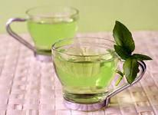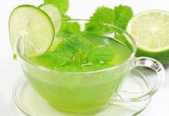
Домашнее задание: закончи предложение
1. Я узнал, что моё питание…
2. Я думаю, что после формулы здорового питания…
3. Я надеюсь, что в будущем…
4. Теперь я буду стараться питаться…
5. Я думаю, что для моего здоровья полезно…

